МОУ «Рождественская СОШ

Конспект
интегрированного урока по литературе и истории России XX – начала XXI века в 11 классе (2 часа)

«Февральская революция: историки спорит с писателем».

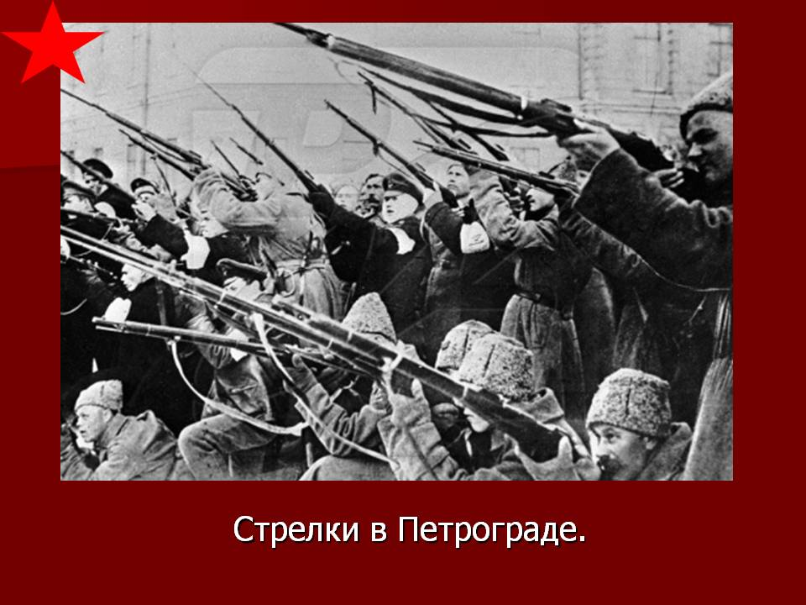
Работа с документами на уроках истории в условиях реализации ФГОС

Учитель истории: Гоцак Л.В.

2014 год
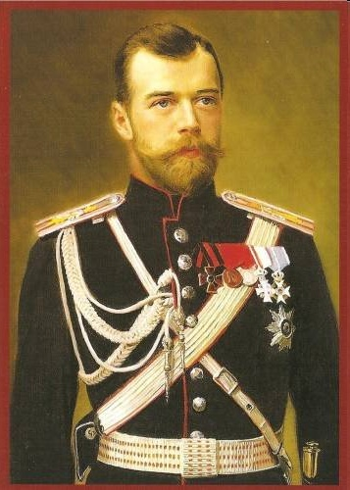Конспект
интегрированного урока по литературе и истории России XX – начала XXI века в 11 классе (2 часа)
на тему «Февральская революция: историки спорит с писателем».

«Всякая революция – несчастье. Счастливых революций не бывает».
Н. А. Бердяев
Тип урока: урок изучения нового материала. Вид урока: урок – семинар с элементами учебной дискуссии. Цели урока: Образовательные: 1.Углубление имеющихся у учащихся знаний о причинах, характере, задачах, итогах и последствиях Февральской революции. 2.Обогащение представлений учащихся об изучаемых событиях мнениями современников. 3.Формирование у учащихся знаний по проблемам Февральской революции на основе современных версий и трактовок общественного процесса.
Развивающие:
1. Развитие умений и навыков учащихся извлекать и анализировать историческую информацию, представленную в различных источниках. 2. Развитие логического мышления. 3. Развитие навыков самостоятельной работы. 4. Развитие умения формировать определенную позицию по изученному материалу. 5. Развитие умения обосновывать суждения, давать определения, приводить доказательства, умения выражать и отстаивать свою точку зрения. 6. Развитие коммуникативных способностей учащихся. 7. Развитие умения пользоваться компьютерными технологиями для обработки, передачи, систематизации информации.
Воспитательные:
1.Воспитание нравственных качеств личности учащихся через постановку морально - этической проблемы соотношения целей и средств, степени ответственности гражданина перед обществом и государством. 2. Формирование убеждённости в ценности каждой конкретной личности. 3. Воспитание патриотизма и уважения к историческому прошлому нашей Родины.

Основные понятия и термины: исторический процесс, общественный прогресс, возможные пути прогресса – эволюция и революция, характер революций, причины и предпосылки, движущие силы революций, задачи и последствия революций, двоевластие, Временное правительство, Учредительное собрание.
Даты: 18-27 февраля 1917 г.; 2-3 марта 1917 г.
Используемая технология: технология проблемного обучения с применением элементов технологии критического мышления.
Учебное оборудование: 1.Учебник История России XX - началоXX века. В.А. Шестаков; под ред. А.Н Сахарова. Издательство «Просвещение». 2.Компьютерная презентация о жизни и творчестве А.И. Солженицына. 3.Компьютер. 4.Видеопроектор.

Исторические источники:
1. Статья Александра Солженицына «Размышления над Февральской революцией». 2. Стенограмма «круглого стола» в Институте российской истории РАН «Февральская революция 1917 г. в российской истории» от 15 марта 2007 г. 3. Фотографии эпохи Советского Союза 80-х гг. и России 90-х гг.
Оформление доски: Компьютерные слайды: -тема урока, - цели урока, - этапы урока, - вопросы семинара, - задания группам, - тезисы статьи Александра Солженицына «Размышления над Февральской революцией», - клише для демонстрации выполненных заданий, - слайды из презентации о жизни и творчестве А.И. Солженицына.

Этапы урока: I. Организационный момент. II. Семинар по статье Александра Солженицына «Размышления над Февральской революцией».
III. Дискуссия о взглядах, высказанных в статье А.И.Солженицыным. IV.Самостоятельная работа с материалами«круглого стола» в Институте российской истории РАН на тему: «Февральская революция 1917 г. в российской истории» от 15 марта 2007 г.
V. Подведение итогов урока. VI.Домашнее задание.

Подготовка к уроку:
- Формирование групп учащихся для выполнения коллективных и индивидуальных работ.
- Определение учебных задач группам:
1 группа – анализ статьи Александра Солженицына «Размышления над Февральской революцией». Выяснение позиции писателя о причинах революции. Тезисное изложение взглядов писателя. Определение своей точки зрения по данной проблеме. Подготовка вопросов и организация дискуссии с одноклассниками о причинах революции, высказанных автором.

2 группа – анализ статьи Александра Солженицына «Размышления над Февральской революцией». Выяснение позиции писателя о характере, задачах и итогах Февральской революции. Тезисное изложение взглядов писателя. Определение своей точки зрения по данной проблеме. Подготовка вопросов и организация дискуссии с одноклассниками о характере, задачах и итогах Февральской революции, высказанных автором.

3 группа - анализ статьи Александра Солженицына «Размышления над Февральской революцией». Выяснение позиции писателя о роли Николая II в февральских событиях и последствиях его отречения от престола для ближайших и отдалённых судеб России. Тезисное изложение взглядов писателя. Определение своей точки зрения по данной проблеме. Подготовка вопросов и организация дискуссии с одноклассниками о роли Николая II в февральских событиях и последствиях его отречения от престола, отражённых в статье.
4 группа - анализ статьи Александра Солженицына «Размышления над Февральской революцией». Выяснение позиции писателя о влиянии событий Февральской революции на демократические преобразования в современной России. Тезисное изложение взглядов писателя. Определение своей точки зрения по данной проблеме. Подготовка вопросов и организация дискуссии с одноклассниками.

3.Подбор материала к уроку, оформление работ: составление тезисов выступления в виде цитат из статьи А.И. Солженицына по плану семинара, составление вопросов для дискуссии с одноклассниками, создание компьютерной презентации о жизни и творчестве А.И. Солженицына.
Ход урока:
I этап урока. Организационный момент – 1 мин.
1.Приветствие. 2. Определение рабочих мест для групп. 3. Раздача учебного материала. 4. Представление рабочих возможностей кабинета истории: 1компьютер, 3 ноутбука, 2 видеопроектора, 2 экрана.

II этап урока. Работа по плану семинара - 44 мин.
1.Причины революции. Февральская революция: закономерность или случайность?
2.Характер, задачи и итоги Февральской революции.
3.Роль Николая II в февральских событиях. Последствия отречения от престола для ближайших и отдалённых судеб России.
4.Февраль 1917г. и демократические преобразования в современной России.

При изучении данной темы наиболее эффективна технология развития критического мышления у учащихся.

Этапы технологии критического мышления: 1 стадия – вызов: обозначение проблемы. ( Деление класса на группы, предъявление заданий каждой группе было сделано заранее).

1.Вводное слово учителя истории: на прошлом уроке мы познакомились с событиями Февральской революции 1917г. и последовавшими за ней изменениями в России. Номы не пытались искать глубинные причины революции, давать оценку произошедшим событиям и действиям конкретных лиц. По нескольким причинам мне хотелось бы на эту тему поговорить с вами отдельно, обстоятельно.

Вопрос классу: Как вы думаете, почему Февральская революция требует к себе и сейчас, особенно сейчас, пристального внимания?

Ответы учащихся: о важности произошедших изменений в России и их влиянии на последующую историю народа и страны и о неоднозначности оценок произошедшего современниками и историками.

Учитель истории: я соглашусь с вашим мнением и приведу слова известного деятеля русской культуры С. Ямщикова:
«1917 год открыл новый пласт истории России. 90 лет минуло с той поры, но возбужденные революцией страсти, неизбежный в революционную эпоху раскол общества продолжают будоражить потомков, расставляя их по разные стороны политико-идеологических баррикад. Каждая из противоборствующих в революции сторон и соответственно каждая из противоположных ее оценок имели и имеют свою правду и неправду. Их невозможно совместить и примирить, но можно и нужно понять и принять такими, какие они есть, поднявшись над идеологической схваткой».

Но признаюсь, лично для меня, события Февральской революции очень интересны и значимы ещё и потому, что участником их волей случая оказался мой дед, Калашников Иван Николаевич, который в феврале 1917г. служил в учебной роте запасного батальона Преображенского полка, расквартированной в Петрограде.

Учитель литературы:
Но у нас сегодня не просто урок истории, а – урок истории и литературы, так как основным историческим источником, над которым вы работали, готовясь к семинару, и, которым мы будем пользоваться на уроке, – это статья Александра Исаевича Солженицына «Размышления над Февральской революцией», опубликованная в 2007г. к 90- летию Февральской революции.
Эту статью Александр Исаевич Солженицын написал в 1980-1983 годах, закончив Третий Узел «Красного колеса» – « Март Семнадцатого». В предисловии к статье он написал: «Все, с обзорной высоты, оглядываемые здесь события, обстоятельства и имена, развернуто представлены в нем. В то время для меня, перегруженного колоссальным фактическим материалом, это была органическая потребность: концентрированно выразить выводы из той массы горьких исторических фактов».
О писателе с мировым именем А.И.Солженицыне, вы, конечно, слышали, смотрели фильмы, снятые по его книгам. Подробно биографию и творчество писателя мы будем изучать на уроках литературы во втором полугодии, а сейчас в ознакомительных целях мы посмотрим презентацию, подготовленную учащимися.

Просмотр компьютерной презентации о жизни и творчестве А.И.Солженицыне.
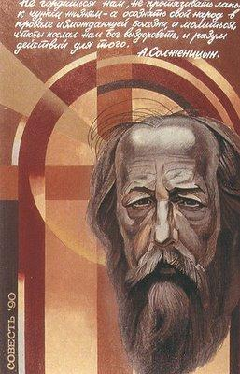 Учитель литературы: «До того, как Александр Исаевич приступил к писанию «Красного колеса», ему стало понятно, что корень не в Октябре, что радикальное событие, перевернувшее ход русской и мировой истории случилось именно в Феврале», – говорит Наталья Солженицына, жена писателя, его первый читатель и редактор-составитель вышедшего в 2007г. 30-томного собрания сочинений Солженицына.
По словам Натальи Солженицыной, писатель сам себе не позволял делать выводов. Он излагал факты, многократно проверенные, а выводы предоставлял делать читателю. Обзорные главы содержат выводы человека, прошедшего вторую мировую войну, ГУЛАГ, высылку.
Учитель истории:
От написания статьи до её опубликования прошло почти 25 лет. Многое изменилось в России: распалась супердержава мира - Советский Союз, прошла первая эйфория от свободы и демократии, стали резко давать о себе знать негативные стороны либеральной рыночной экономики. И А.И. Солженицын писал в предисловии к статье о Февральской революции: «Еще горше, что и теперь, спустя четверть века, часть выводов, высказанных в статье, приложима к нашей сегодняшней тревожной неустоенности».
Тем самым, он как бы призывал обратиться к его статье, не потерявшей актуальности и в наше время и самым серьёзнейшим образом задуматься об уроках Февраля 1917 года. Этим мы с вами сейчас и займёмся.

2.Постановка проблемы урока: в конце урока вам предстоит ответить на вопрос, чем была для России Февральская революция: воплощением вековой мечты о воле или национальная катастрофа? Почему 90 лет назад не был реализован шанс на демократию и народовластие? Актуальны ли уроки Февральской революции для современной России?
3. Задание классу:
(Листы с заданиями лежат на партах).
1.Прослушайте тезисное выступление своих одноклассников о взглядах на Февральскую революцию А.И. Солженицына, изложенные им в статье «Размышления над Февральской революцией».

2. Выясните мнение писателя на проблемы Февральской революции, обозначенные в плане семинара.

3. Выполните задания по каждому вопросу семинара:
- Причины революции. Февральская революция – составить кластер - Характер, задачи и итоги Февральской революции – используя приём фишбоуна, выделить факты, подтверждающие мнение А.И. Солженицына, что Февральская революция не была буржуазно- демократической по своему характеру. - Роль Николая II в февральских событиях. Последствия отречения от престола для ближайших и отдалённых судеб России – составить синквейн по ходу выступления одноклассников.
- Февраль 1917г. и демократические преобразования в современной России
- по ходу выступления одноклассников о параллелях февральских событий 1917г. и демократическими преобразованиями в современной России, указанных автором статьи, соединить текст и иллюстрации, выбрать подходящие для выполнения задания фотографии, дать им названия.

2 стадия – осмысление: работа с текстом, выполнение заданий: 1.Тезисные сообщения учащихся от групп по плану семинара. ( Для лучшего усвоения информации тезисы демонстрируются через видеопроектор на экран).

2. Выполнение учащимися заданий по ходу выступления одноклассников.

1.Причины революции. Февральская революция: закономерность или случайность?
«Человеческий ум всегда требует причин для всех событий. И не честно уклоняться назвать их, кто как умеет». А. Солженицын.
1.1. Тезисное сообщение учащихся от 1 гр. о причинах революции, высказанных в статье Александра Исаевича Солженицына «Размышления над Февральской революцией».
1.2. Составление учащимися кластера по ходу выступления одноклассников о причинах революции.

2.Характер, задачи и итоги Февральской революции.

2.1.Тезисное сообщение учащихся от 2гр. о характере, задачах и итогах Февральской революции, высказанных автором статьи. 2. 2. Используя приём фишбоуна, учащиеся выделяют факты, подтверждающие мнение А.И. Солженицына, что Февральская революция не была буржуазно- демократической по своему характеру.

3. Роль Николая II в февральских событиях. Последствия отречения от престола для ближайших и отдалённых судеб России.

3.1.Тезисное сообщение учащихся от 3гр. о роли Николая II в февральских событиях и последствиях отречения от престола для ближайших и отдалённых судеб России, высказанных автором статьи. 3.2. Составление учащимися синквейна по ходу выступления одноклассников о роли Николая II в февральских событиях и последствиях его отречения от престола для ближайших и отдалённых судеб России.

4.Февраль 1917г. и демократические преобразования в современной России.

4.1.Тезисное сообщение учащихся от 4гр. 4.2. По ходу выступления одноклассников о параллелях февральских событий 1917г. и демократическими преобразованиями в современной России, указанных автором статьи, учащиеся соединяют текст и иллюстрации, выбирая подходящие для выполнения задания фотографии и давая им названия.

(Тезисы статьи А.И. Солженицына «Размышления над Февральской революцией» находятся в приложении к уроку)

3 стадия – рефлексия:
1.Представление результатов работы класса.

1.Причины революции. Обсуждение, коллективное заполнение кластера. Кластер заполняется на компьютере, в заранее созданное клише, проецируется на экран.

3.Падение авторитета церкви
5.Война
Бездарность правительства
Причины революции
Забастовочное движение рабочих
Изменение психологии крестьян
Слухи о голоде
Убийство Распутина

Измена армии
Измена дворян
Мало полицейских для охраны
1.Слабость власти

2.Предательство

Нерешительность императора
Предательство генералов
Неадекватные меры борьбы с противниками режима

4.Социалистическая и либеральная идеология
Оппозиционность интеллигенции
Конфликт с Гос. Думой
Факты

2. Характер революции. Фишбоун заполняется на компьютере, в заранее созданное клише, проецируется на экран.
Факт
Роль буржуазии минимальна: не дать власти защититься
Необратимость, радикальность перемен
Буржуазия продержалась у власти мгновения

Проблема:
Решение проблемы:
Почему А.И. Солженицын считает, что Февральскую революцию нельзя назвать буржуазно-демократической?

Россия пережила медленную социалистическую, большевистскую революцию (1917-1932гг.)

………………………………………………………………………………………………………

Следствие
Реальная власть перешла в руки петроградского Совета рабочих и солдатских депутатов
Петроградский совет контролировал все действия Временного правительства
Революция всемирного значения

3.Роль Николая II в февральских событиях. Последствия отречения от престола для ближайших и отдалённых судеб России. На доске одновременно пишется несколько вариантов синквейна. (Здесь представлен один из них).
Синквейн
Николай II Растерянный, напуганный Подписывает, отрекается, низвергает Монархия – спасение для России. Смута!
4.Февраль 1917г. и демократические преобразования в 80-90-ые гг. в России.

Соединение текста и иллюстраций о параллелях февральских событий 1917г. и Россией 80-90-хгг., указанных автором статьи.
Через видеопроектор учащимся демонстрируются разнообразные фотографии России 80-90-х гг., они выбирают подходящие для выполнения задания и дают им названия.

2.Оценка работы: Учащиеся: - команды в группах отмечают сильные, слабые стороны своих выступающих; - выступление капитанов групп с анализом работы группы.

Учитель истории и учитель литературы: - резюме сказанного по основной теме; - обзор представленных данных, фактических сведений; - суммирование, обзор того, что было обсуждено; - переформулирование, пересказ всех сделанных к данному моменту выводов; - анализ обсуждения.

III этап урока. Учебная дискуссия о взглядах, высказанных А.И. Солженицыным в статье «Размышления над Февральской революцией» -15 мин.

При организации учебной дискуссии предлагаются следующие этапы:

1.Организационно-содержательный этап:
- постановка проблемы;

Учитель истории:
Вы сейчас познакомились со статьёй А.И. Солженицына «Размышления над Февральской революцией» и выполнили ряд заданий. А.И. Солженицын высказал много интересных мыслей по поводу Февральской революции. Каково ваше мнение по поводу объективности высказываний А.И. Солженицына?

- осознание учащимися противоречий, трудностей, связных с обсуждаемой проблемой; актуализация ранее полученных знаний;

Учитель литературы:
Мнение А.И. Солженицына, писателя с мировым именем по поводу Февральской революции мне кажутся интересными. Трогает и заставляет внимательно вдуматься во всё произошедшее в 1917г. в России та эмоциональность, чувство боли и тревоги, которые сквозят в строках статьи. Ведь автор – не сторонний наблюдатель последствий Февраля, а человек, который испытал их на себе, человек, который прошёл вторую мировую войну, ГУЛАГ, высылку. По словам Натальи Солженицыной, писатель сам себе не позволял делать выводов. Он излагал факты, многократно проверенные, а выводы предоставлял делать читателю.

- творческое переосмысление возможностей их применения, включения их в новый контекст.

2. Организационно-коммуникативный этап: (организация взаимодействия в группе, подгруппах):
- деление класса на 2 группы:
1 группа – считает мнения А.И. Солженицына абсолютно правильными, соответствующими объективной действительности;

2 группа – считает мнения А.И. Солженицына ошибочными, не соответствующими объективной действительности;

- знакомство с правилами совместной поисковой деятельности;
(Памятка лежит на столе)
- знакомство с планом дискуссии. (План дискуссии совпадает с планом семинара. Лежит на столах).

План дискуссии.
1.Причины революции. Февральская революция: закономерность или случайность?
2.Характер, задачи и итоги Февральской революции.
3. Роль Николая II в февральских событиях. Последствия отречения от престола для ближайших и отдалённых судеб России.
4. Февраль 1917г. и демократические преобразования в современной России.

- распределение ролей в группах-командах;
- выполнение каждым участником группы части коллективной задачи;
- обсуждение и выработка общего, согласованного подхода к проблеме.

3. Результативный этап. Учащиеся представляют:
- переработанную информацию для убедительного изложения; - представление своей точки зрения как позиции, ее аргументация; - выбор и взвешивание подходов к решению проблемы; - возможное применение подхода или точки зрения как результат осознанного выбора и т.д.

Возможные виды дискуссий, применяемых на втором этапе. Для дискуссии по данной проблеме удобен спор-диалог. (Учитель может своими вопросами направлять дискуссию).

4.Рефлексивный этап: Учащиеся: - команды в группах отмечают сильные, слабые стороны своих выступающих; - выступление капитанов групп с анализом работы группы.

Учитель истории и учитель литературы: - резюме сказанного по основной теме; - обзор представленных данных, фактических сведений; - суммирование, обзор того, что было обсуждено; - переформулирование, пересказ всех сделанных к данному моменту выводов; - анализ обсуждения.

IV этап урока. Работа с документами – 25 мин. Учитель истории:
Мнение А.И. Солженицына, великого русского писателя XX века по поводу Февральской революции мне кажутся, во многом правильными. Мне понравились и ваши оценки событий Февраля, они были серьёзны, обоснованы, порой очень оригинальны.
Но, тем не менее, как учитель истории, я бы хотела обратить ваше внимание и на мнение наших современных, ведущих учёных – историков.
15 марта 2007 г. в Институте российской истории РАН прошёл «круглый стол»: «Февральская революция 1917 г. в российской истории». К обсуждению были предложены четыре проблемы:

Первая проблема — причины Февральской революции. Вторая — характер Февральской революции. Третья — соотношение Февральской революции и Октябрьской революции 1917 г. Четвёртая — Февральская революция 1917 г. и демократическая революция рубежа 1980–1990-х гг.

Задание классу: Сейчас вы получите стенограмму выступлений на «круглом столе». Прочтите и проанализируйте их. Сравните выводы ученых – историков с мнением А.И. Солженицына и вашим. Что совпадает, а что нет? Чью точку зрения поддержали бы вы?
Первая проблема — причины Февральской революции – 1группа Вторая проблема — характер Февральской революции – 2 группа Третья проблема — соотношение Февральской революции и Октябрьской революции 1917 г. – 3 группа
Четвёртая проблема — Февральская революция 1917 г. и демократическая революция рубежа 1980–1990-х гг. – 4 группа
(Задания для групп лежат на партах).

Выполненную работу оформите в виде таблицы:
«Февральская революция: взгляды историков и писателя».
Вопросы для сравнения | Сходство взглядов | Различие взглядов | Выводы
Причины революции.
Характер, задачи, итоги революции
Роль Николая II. Последствия отречения от престола.
Февраль 1917г. и демократические преобразования в современной России.

Каждая группа заполняет свою строку в таблице на компьютере, проецирует на экран.

Проверка выполнения работы: - обсуждение сходства и различия взглядов историков и писателя; - заполнение всех граф таблицы.

V этап урока. Рефлексия – 4 мин.
Учащиеся: - что узнали нового, чему научились, что понравилось, что ещё хотели бы узнать по изученной теме; - оценка работы групп, отдельных учащихся и своей работы.

Учитель истории: - оценка работы групп, отдельных учащихся и класса в целом; - обобщение материала урока:
Февральская революция в России 1917 года стала одним из самых заметных событий двадцатого века. Ее итогом стало крушение монархии, которая царствовала на Руси около 4-х веков. Вопрос о причинах социального кризиса 1917 года, о взаимоотношениях власти и общества накануне революции, о роли случайного и закономерного в февральских событиях остается дискуссионной темой российской историографии. Многие исследователи полагают, что Россия могла бы избежать революции, если бы не Первая мировая война, до предела обострившая социальные отношения в стране. Февральская революция 1917 года порождена открытыми социально-политическими и экономическими противоречиями России начала XX в., вызвавшими еще в январе 1905 революционный кризис. Коренные задачи революции: демократические преобразования страны, ликвидация помещичьего землевладения, свержение самодержавного строя, ликвидация национального неравноправия. Неизбежна ли была революция? Мы тоже сегодня пытались ответить на этот вопрос.

VI этап урока. Домашнее задание – 1 мин.
Учитель литературы: Закончить наш урок я хочу словами из стихотворения В.Брюсова «Освобождённая Россия»:
Освобождённая Россия! Какие дивные слова В них пробуждённая стихия Народной гордости - жива! Как много раз в былые годы Мы различали властный зов: Зов обновленья и свободы, Стон – вызов будущих веков!

Учитель истории: Дома напишите эссе на тему: «Что дала России Февральская революция, обновление и свободу или стон будущих веков»?

Используемые материалы для подготовки урока:
1.Учебник История России XX - начало XXI века. В.А. Шестаков; под ред. А.Н Сахарова. Издательство «Просвещение». Профильный уровень. 2. История России XX - начало XXI века. 11 кл. Книга для учителя. О.Ю. Стрелова, Е.Е. Вяземский. Издательство «Просвещение». Профильный уровень. 3.Статья Александра Солженицына «Размышления над Февральской революцией».
«Российская газета», 27.02.07. 4. Стенограмма «круглого стола» в Институте российской истории РАН «Февральская революция 1917 г. в российской истории» от 15 марта 2007 г. 5.Фотографии эпохи Советского Союза 80-х гг. и России 90-х гг. Интернет – ресурсы. 6.Ямщиков С. В.Журнал: Историческая психология и социология истории. Номер 2(2) / 2008

